Listy
Phase 1
Spécifications

Utilisateur | Date | But des modifications
ARK | 17/07/17 | Initialisation, ajout du brainstomr 1

Sommaire
But de la phase 3
Différentes vues de l'application 3
Vue: Liste de course 3
Aspect 3
Fonctionnalités: 4
Vue : Edition Item 4
Aspect 4
Fonctionnalités: 5
Vue: Liste Favoris 6
Aspect 6
Fonctionnalités: 7
Idées Listy phase 2 7
Fonctionnalités 7

But de la phase

Le but de la phase 1 de Listy est de mettre en oeuvre un POC (proof of concept) au périmètre limité pour demarrer le projet global Listy.
L'application résultant de cette première phase permettra de créer, ouvrir ou supprimmer une liste, y ajouter, modifier supprimmer des item de liste. Il sera aussi possible d'ajouter certains items à une liste d'items favoris.

Différentes vues de l'application

Vue: Liste de course

Aspect
- Avoir barre de menu horizontale au dessus de l'écran -- option création liste -- enregistrer liste courante -- option ouvrir liste existante -- ajout item favoris (lien vers la vue "Item favoris")
- Nom de la liste de course
- liste des items dans la liste de course -- nom item -- quantité -- catégories
- bouton ajouter item
Exemple vue 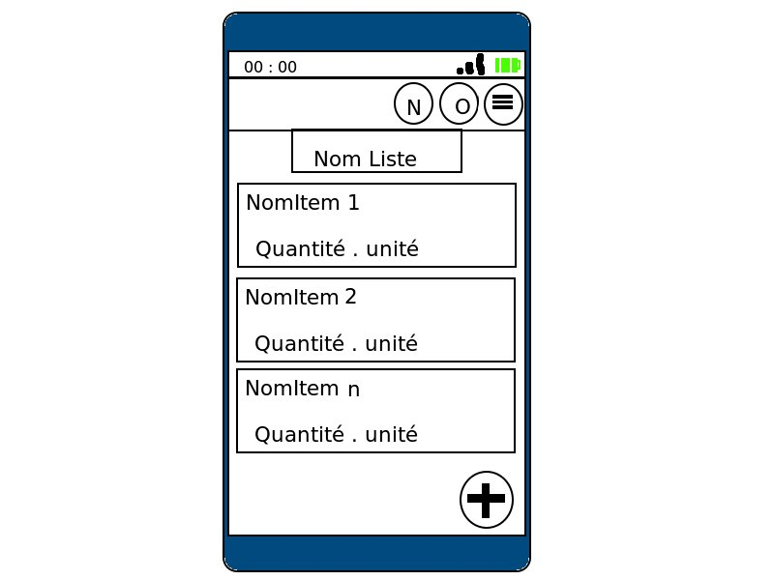

Fonctionnalités:
- Créer nouvelle liste de course
- supprimer liste
- Persistance de la liste (sauvegarde de la liste)
- éditer nom de la liste
- Avoir items par défaut préchargés
- ajouter des items
- ajouter des items favoris

Vue : Edition Item

Aspect
- Nom de l'item
- description de l'item
- quantité
- unité
- bouton favoriser
- bouton OK -bouton Cancel
Exemple de vue 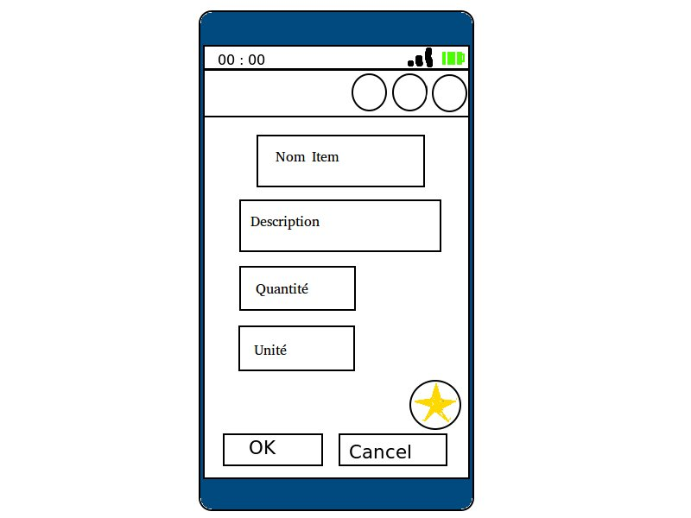

Fonctionnalités:
- Créer item
- modifier item
- supprimer item liste
- sauvegarder l'item dans les favoris
- retourner à la vue précédente sans prise en compte des modifs
- retourner à la vue précédente avec prise en compte des modifs

Spécificités :
- prendre en compte ce qui se passe si on favorise l'item avec un nom d'item favori déjà existants
-

Vue: Liste Favoris

Aspect
- bordeau avec titre "Favoris"
- liste des items favoris sauvegardés
Exemple de vue 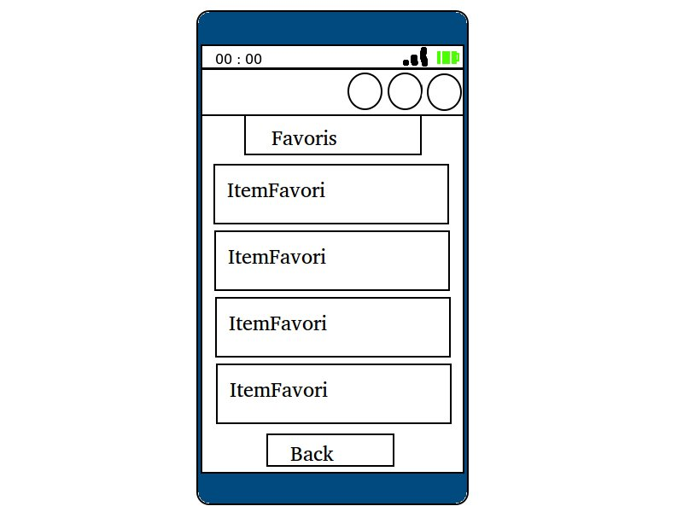

Fonctionnalités:
- ajout de l'item favori à la liste de course courante avec la quantité souhaité
- édition dun item favori

Idées Listy phase 2

Fonctionnalités
- pouvoir ajouter des catégories aux items -pouvoir éditer la quantité d'un item à partir de la vue liste de course
- pouvoir trier la liste par catégories
- liste pré-établie d'items courants
- champ unité intélligent (avec liste pré-établie d'unités)
- pouvoir créer des groupes d'items favoris qui composent une recette, et pouvoir ajouter des recettes à une liste de courses (la liste de course fait le calcul auto des quantité lorsque deux recettes emploient les mêmes items)

